**Productiefactoren**: Middelen die bedrijven en de overheid nodig hebben om goederen te maken. Er zijn 4 soorten: De **natuur:** Lucht en water. Werknemers leveren **arbeid**. **Kapitaalgoederen:** Goederen die bij de productie nodig zijn, zoals machines. Ze horen bij **kapitaal**. Goederen zijn alleen kapitaalgoederen als ze bij de bedrijven/overheid ingezet worden voor productie. **Ondernemerschap**: De eigenaar van een bedrijf die combineert met productiefactoren om goederen te kunnen maken.

**Paragraaf 1**

**Schaars goed**: Er zijn productiefactoren nodig om ze te produceren. Boeken zijn bijv. schaars goed, omdat er meer papier, inkt, drukpersen en arbeid voor nodig zijn.

**Vrij goed** = geen productiefactoren nodig om iets te maken. Het gebruik is vaak ‘gratis’ (zon).

Mensen hebben **behoeften** bijv. een mooie scooter. Om in de behoeften aan schaarse goederen te kunnen voorzien, zijn **middelen** nodig zoals een inkomen om de scooter te kopen. De behoefte aan schaarse goederen is altijd groter dan de middelen.

Om zo goed mogelijk in je behoeften te kunnen voorzien, zijn er 2 manieren:

- Je maakt zelf producten (**zelfvoorziening**).

- Je koopt goederen en diensten. Als je goederen/diensten koopt, ben je een **consument** en je koopt **consumptiegoederen**. Consumptiegoederen zijn niet bedoeld om in een bedrijf andere goederen mee te produceren. Goederen die in een bedrijf gebruikt worden bij de productie, zijn kapitaalgoederen. Hetzelfde goed kan dus bij jou thuis een consumptiegoed zijn en in een bedrijf een kapitaalgoed (oven, fiets).

**Paragraaf 2**

[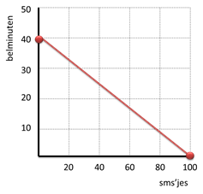](http://www.google.nl/url?sa=i&rct=j&q=&esrc=s&source=images&cd=&cad=rja&uact=8&ved=0ahUKEwi_7KWs1q3PAhXDPRoKHY0uCuAQjRwIBw&url=http://www.economielokaal.nl/budgetlijn/&psig=AFQjCNE7rgHVHTNDYjrwa2G8HJcqwJdrhw&ust=1475001340431436)Het op verschillende manieren kunnen inzetten van de middelen noemen we **alternatieve** **aanwendbaarheid**. De schaarste van middelen dwingt tot het maken van keuzes. Je moet altijd op enig moment bedenken wat je het belangrijkste vindt (meer les geven of minder les geven en meer vrije tijd). **Budgetlijn:**

**Begroting** (**budgetplan**) vergelijkt de toekomstige verwachte inkomsten

met de verwachte uitgaven. Hier heb je 3 dingen voor nodig:

- **Vaste** **lasten**: Betaal je meestal 1x per maand, week of jaar.

- **Incidentele** **uitgaven**: Aankoop auto

- **Dagelijkse** **uitgaven**: Boodschappen doen of benzine tanken.

**Paragraaf 3**

Op de site ruilen.nl is er sprake van **directe** **ruil**. Het ene product wordt tegen het andere geruild. Directe ruil heeft een aantal nadelen:

- Kost veel tijd en moeite.

- Er is weinig **arbeidsverdeling**. Adviesbanen kunnen haast niet bestaan.

- De **schaalvergroting** blijft beperkt. Omdat direct ruilen veel moeite en tijd kost, is het moeilijk om grote hoeveelheden van hetzelfde product te verkopen.

Met de komst van het geld ontstond **indirecte ruil**. Omdat het ene goed geruild wordt door geld en dat geld weer wordt geruild voor een ander goed heet het indirecte ruil.

- Er kwam specialisatie. De bakker hoeft geen varken meer te houden, alleen nog maar brood bakken.

- Schaalvergroting wordt aangemoedigd.

- Door de bovenstaande punten stijgt de **arbeidsproductiviteit** (productie p.p. stijgt).

**Winst**: Inkomen bij verkopen van producten (na aftrek van aanschafkosten enz…).

De komst van **geld** maakte indirecte ruil mogelijk, waardoor het veel eenvoudiger werd te ruilen. Er is nu grote mate van arbeidsverdeling mogelijk.

**Paragraaf 4**

Geld moet aan een aantal eisen voldoen. Het moet deelbaar zijn (munten/biljetten van verschillende waarde), handzaam zijn en niet bederfelijk.

**Intrinsieke waarde**: Materiaalwaarde van het geld (mag niet hoger zijn dan nominale waarde).

**Nominale waarde**: Waarde die gedrukt staat op de munt/het biljet.

**Interne waarde**: Hoeveelheid die je in je eigen land voor een euro kunt kopen.

**Externe** **waarde**: Hoeveelheid buitenlands geld, die je met een euro kunt kopen.

Er is nog maar 1 reden waarom mensen geld accepteren: omdat ze erop vertrouwen dat zij het ook weer uit kunnen geven. Het geld van nu is dus op vertrouwen gemaakt: **fiduciair geld.** Als het vertrouwen weg is, schakelt de economie over op directe ruil.

Geld heeft 3 functies:

- Ruilfunctie: Producten ruilen voor geld en andersom ook.

- Rekenfunctie: Waarde, uitgedrukt in geld, vergelijken met andere producten.

- Oppotfunctie: Sparen.

Er zijn 2 soorten geld:

- **Chartaal** **geld**: Het tastbaar geld Munten, biljetten.

- **Giraal** **geld**: Onzichtbaar geld Geld op betaalrekening.

Beschikken over giraal geld:

Pinpas, overschrijvingskaart, acceptgiro, creditcard, internetbankieren of telefonisch geld.

**Paragraaf 6**

[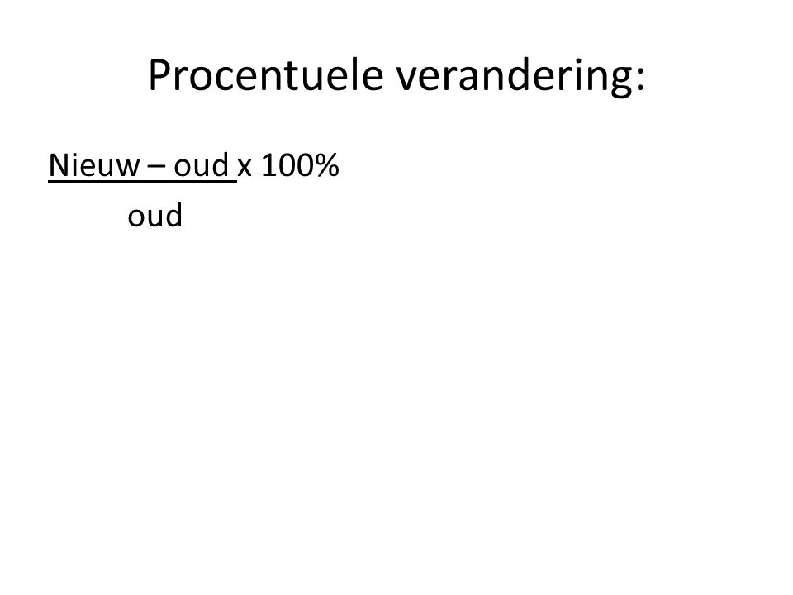](http://www.google.nl/url?sa=i&rct=j&q=&esrc=s&source=images&cd=&cad=rja&uact=8&ved=0ahUKEwjx-JrEpsbPAhWBlxoKHQP7Bg0QjRwIBw&url=http://slideplayer.nl/slide/1909297/&psig=AFQjCNFGpwWfNd3a1b2efzC8rhLqija8-A&ust=1475847394913589)Hans verdient €120 per maand. Hij verdient nu €132 per maand.

Absolute verandering : nieuw – oud 132 – 120 = 12

Procentuele stijging : 12 : 120 x 100% = 10%

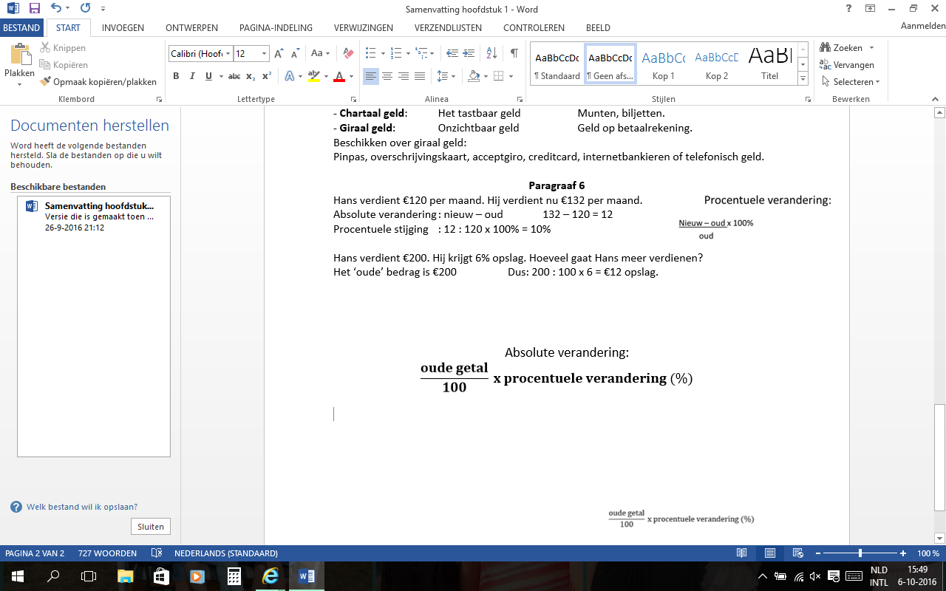Hans verdient €200. Hij krijgt 6% opslag. Hoeveel gaat Hans meer verdienen?

Het ‘oude’ bedrag is €200 Dus: 200 : 100 x 6 = €12 opslag.

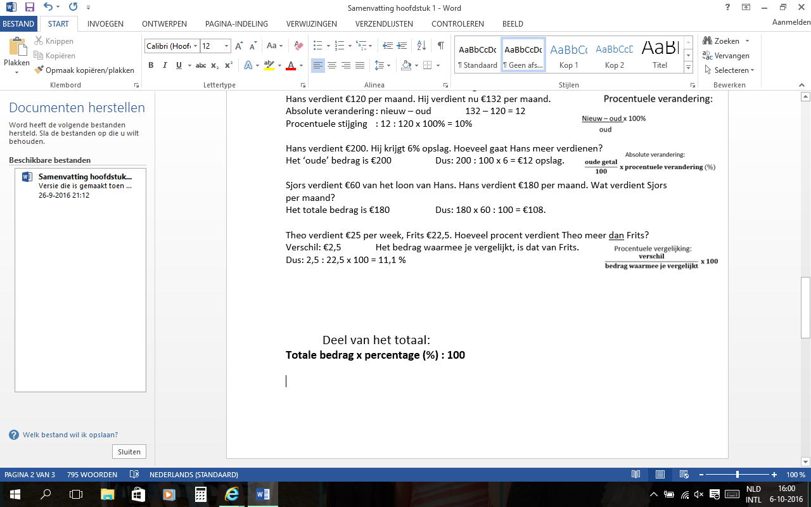Sjors verdient €60 van het loon van Hans. Hans verdient €180 per maand. Wat verdient Sjors per maand?

Het totale bedrag is €180 Dus: 180 x 60 : 100 = €108.

Theo verdient €25 per week, Frits €22,5. Hoeveel procent verdient Theo meer dan Frits?

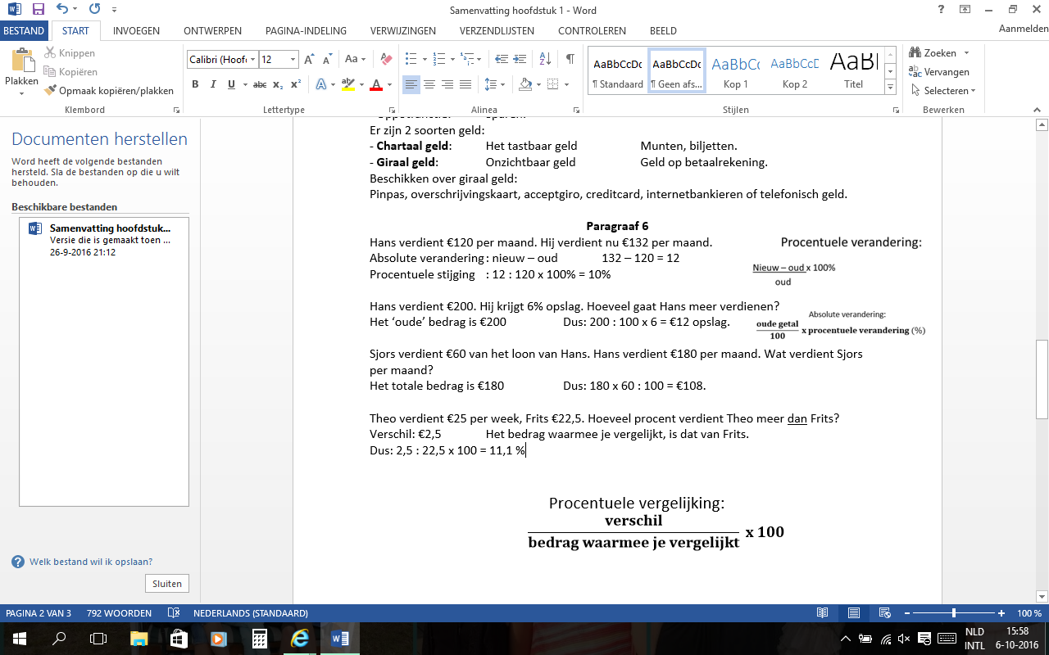Verschil: €2,5 Het bedrag waarmee je vergelijkt, is dat van Frits.

Dus: 2,5 : 22,5 x 100 = 11,1 %